ФЕДЕРАЛЬНОЕ ГОСУДАРСТВЕННОЕ АВТОНОМНОЕ

ОБРАЗОВАТЕЛЬНОЕ УЧРЕЖДЕНИЕ ВЫСШЕГО ОБРАЗОВАНИЯ

«ПЕРМСКИЙ НАЦИОНАЛЬНЫЙ ИССЛЕДОВАТЕЛЬСКИЙ

ПОЛИТЕХНИЧЕСКИЙ УНИВЕРСИТЕТ»

Лабораторная работа №4

"Работа с одномерными массивами"

Вариант №25

Выполнил студент группы РИС-23-3Б

Блинов А. Е.

Проверила доцент кафедры ИТАС

О. А. Полякова

2024 г.

**Постановка задачи**

1) Реализовать с использованием массива однонаправленное кольцо (просмотр возможен справа налево, от первого элемента можно перейти к последнему).

2) Распечатать полученный массив, начиная с К-ого элемента и до К+1.

3) Упорядочить элементы по убыванию

4) Удалить из кольца нечетные элементы.

5) Распечатать полученный массив, начиная с К-ого элемента и до К+1.

**Блок-схема**

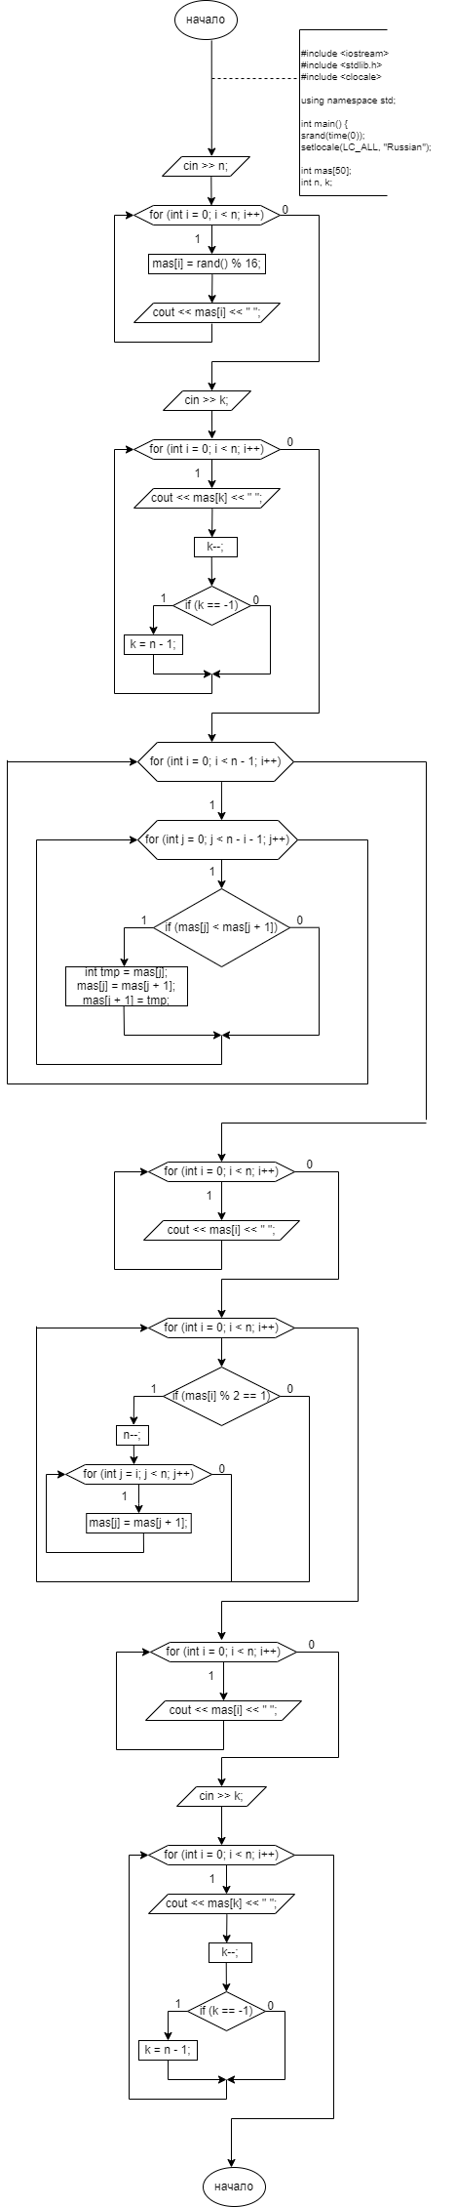

**Код на языке C++**

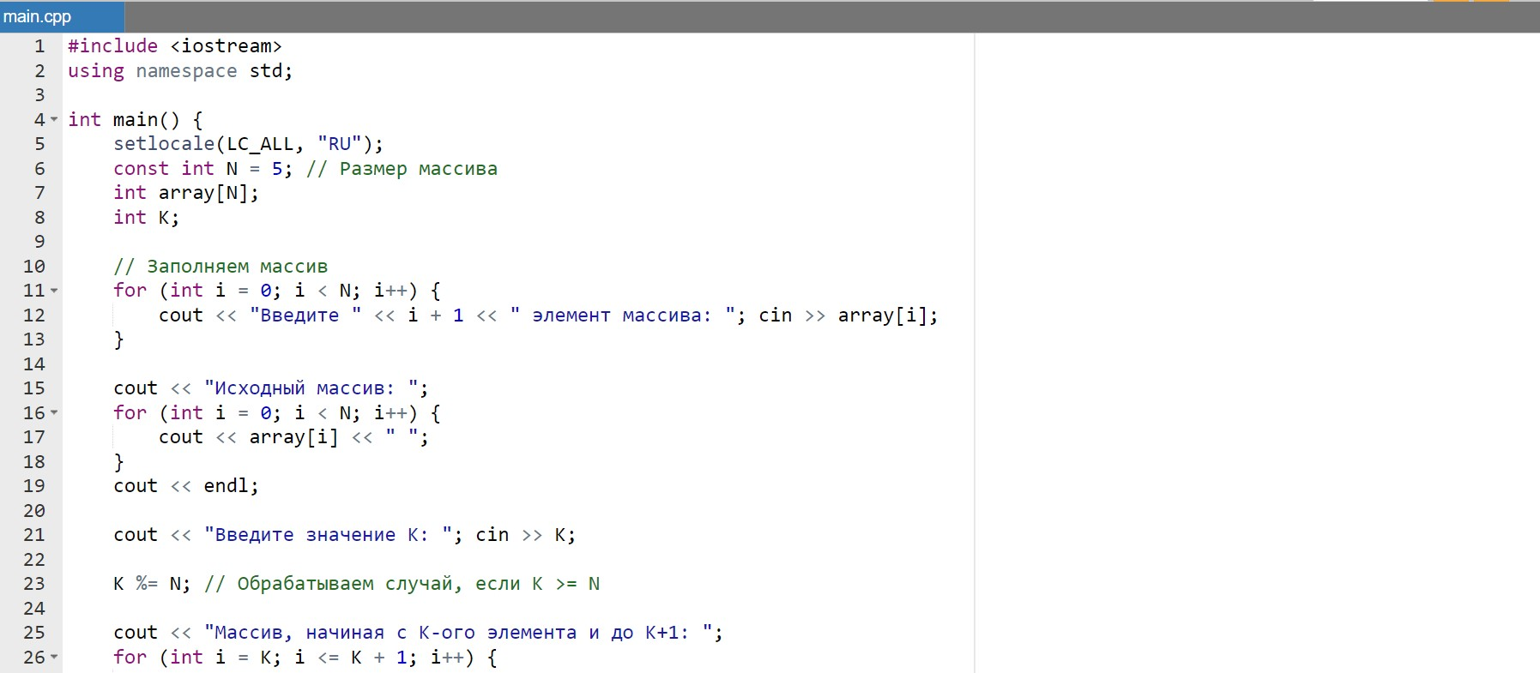

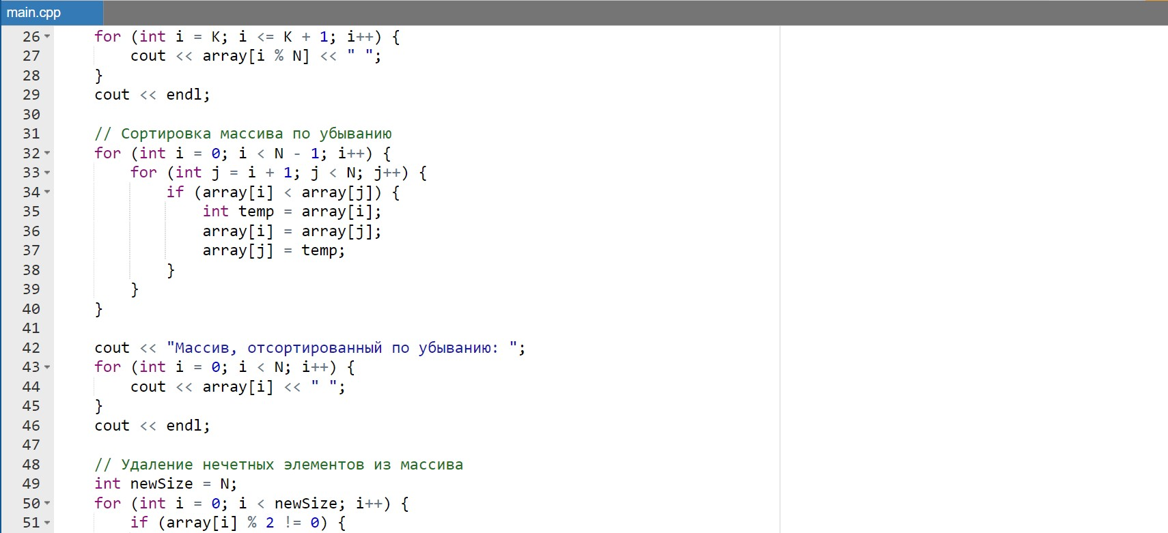

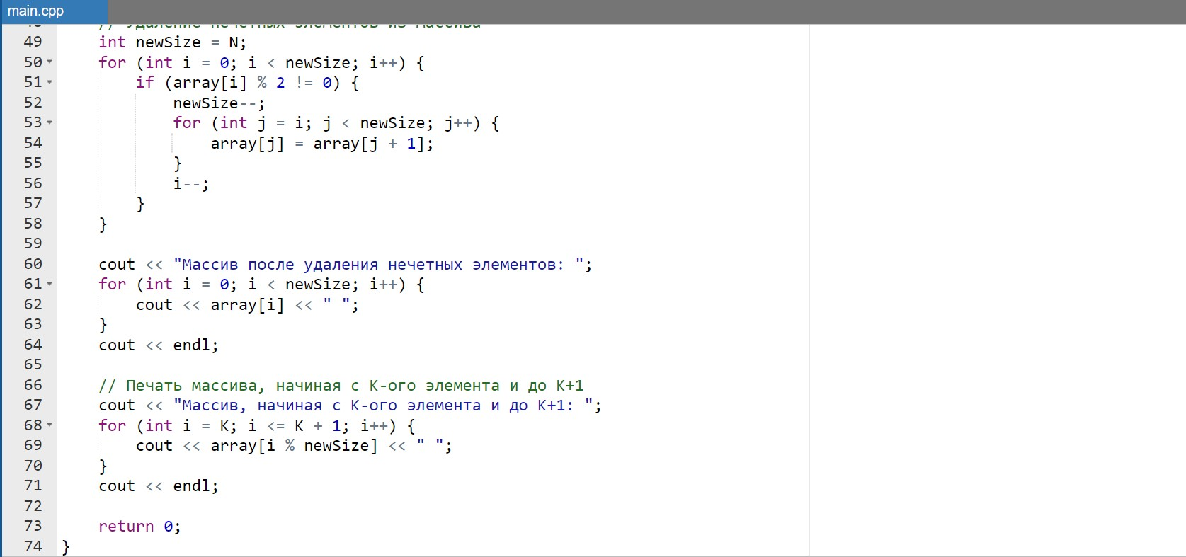

Результаты работы программы (при N = 8)

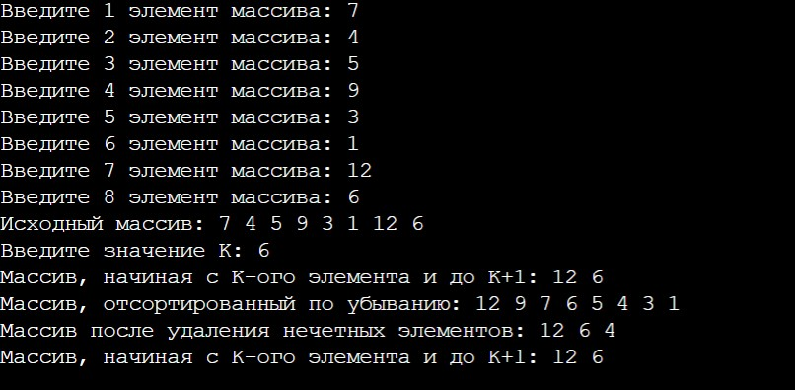

**Вывод**

Программа успешно работает.

Папку со всеми файлами лабораторной можно найти на GitHub.

https://github.com/alexblin123/Laba-4-infa.git